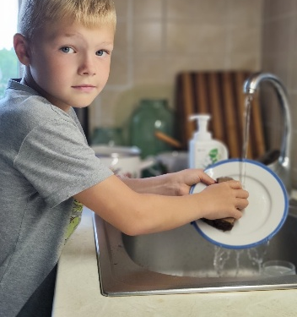
#ПРОВОЖУЛЕТОСПОЛЬЗОЙМОГИЛЕВ


Немного о себе

 | Медуница Тимур, 9 лет

 | «Средняя школа №2 г. Могилева»

 | Вольная борьба, турники

Спасибо папе за то, что учит меня и помогает мне.
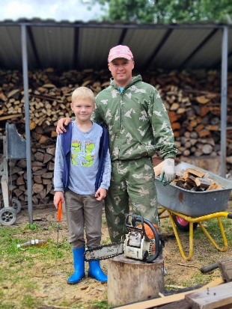

Я научился этим летом

 | Мыть посуду

Пилить

Складывать дрова

И достиг результатов

 | Помогаю старшим в делах

Организовал режим дня

Полил весь огород 😊

Фотографии

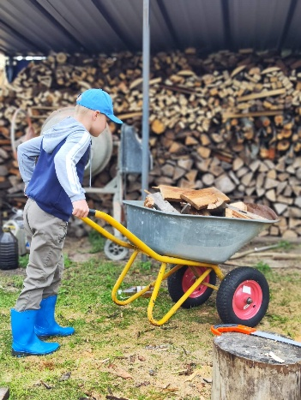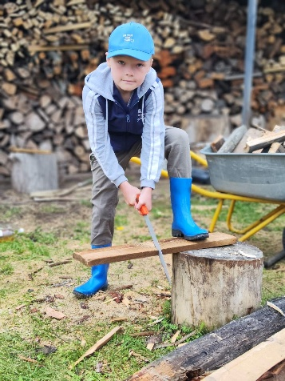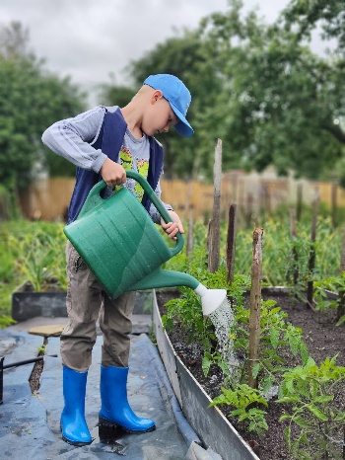
Поливаю огород
Помогаю пилить
Раскладываю дрова в дровник

